Местонахождение МАДОУ «Детский сад № 242»
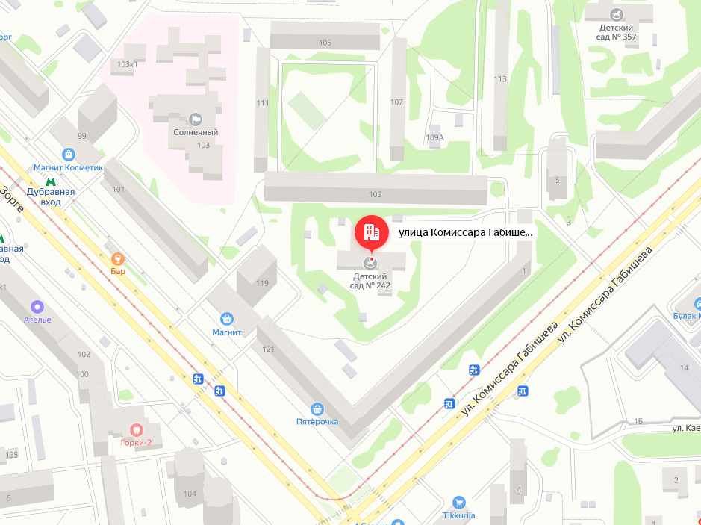
Г.Казань, улица Комиссара Габишева, дом 1 а

